***ESCUELA NORMAL DE EDUCACIÓN PREESCOLAR***

***CICLO ESCOLAR 2020 – 2021***



***PERSPECTIVA***

***CURSO:*** *ESTRATEGIAS PARA EL DESARROLLO SOCIOEMOCIONAL.*

***MAESTRA:*** *MARTHA GABRIELA AVILA CAMACHO.*

***ALUMNA:*** *XIMENA ISAMAR JIMÉNEZ ROMO.*

***2° “D” #10***

***UNIDAD DE APRENDIZAJE I. BASES TEÓRICAS DEL DESARROLLO DE LAS HABILIDADES SOCIOEMOCIONALES.***

|  |  |
| --- | --- |
| *http://201.117.133.137/sistema/imagenes/wiki/bullet2espacios.gif* | *Detecta los procesos de aprendizaje de sus alumnos para favorecer su desarrollo cognitivo y socioemocional.* |

|  |  |
| --- | --- |
| *http://201.117.133.137/sistema/imagenes/wiki/bullet2espacios.gif* | *Integra recursos de la investigación educativa para enriquecer su práctica profesional, expresando su interés por el conocimiento, la ciencia y la mejora de la educación.* |

***SALTILLO, COAHUILA.***

***22/MARZO/2021***

***Perspectiva***

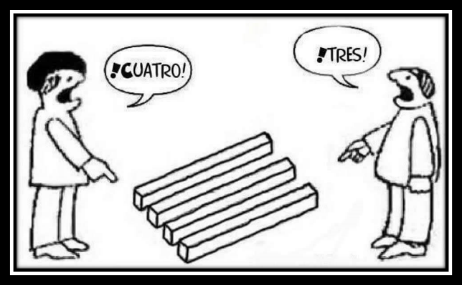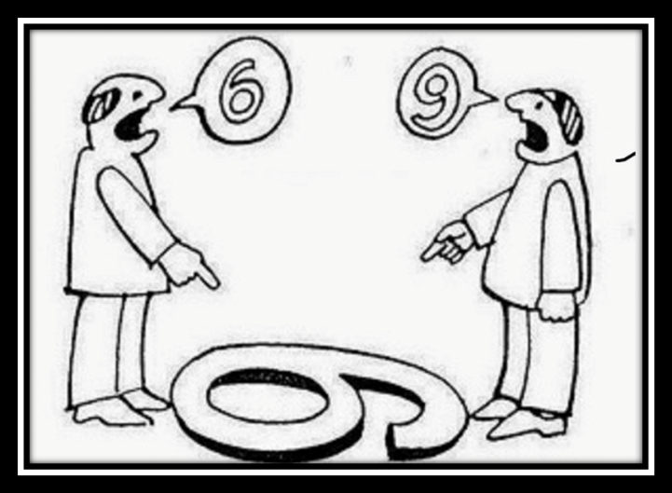

1. **¿Qué te dicen estas imágenes?**

La imagen nos da entender que cada persona puede observar y dar su punto de vista de manera diferente a pesar de que sea lo mismo.

1. **¿Qué entiendes por perspectiva?**

Se entiende que la perspectiva es el punto de vista concreto, particular y subjetivo que tiene una persona sobre un tema en concreto.